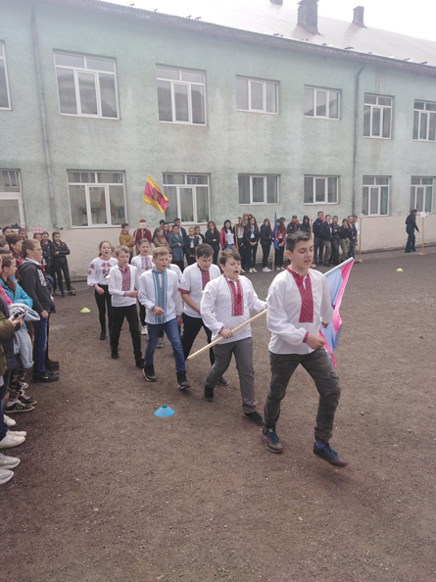
13 роїв 5-11 класів змагалися в інтелектуально- мистецькому та фізкультурно-спортивному комплексах «Козацькі забави» та «Козацький гарт».
12 квітня 2019 року
проведено шкільний етап
Всеукраїнської дитячо-юнацької
військово-патріотичної
гри «Сокіл» («Джура»)

Переможцями вийшли:
І місце – рій «Чайка» (6-Б клас),
ройовий отаман – Гасинець М.М.,
виховник – Марущак В.О.
ІІ місце – рій «Вільні люди» (10-А клас),
ройовий отаман – Тофелюк М.Ф.,
виховник – Міллер С.С. та
рій «Гетьмани» (9-А клас),
ройовий отаман – Вайнер Й.Й.,
виховник – Роман Т.Д.
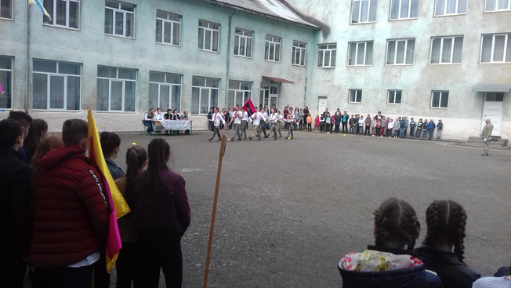
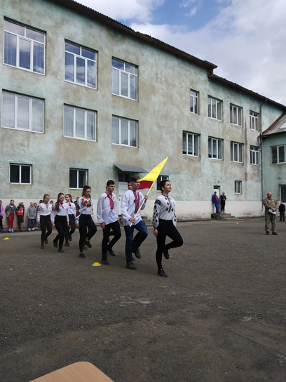

ІІІ місце – рій «Чумацький шлях» (8-А клас),
ройовий отаман – Табака І.І., виховник – Штефанюк М.П.;
рій «Славні козаки» (7-А клас),
ройовий отаман – Руснак Я.Я., виховник – Ясінчак М.В.;
рій «Козацька варта» (7-Б клас),
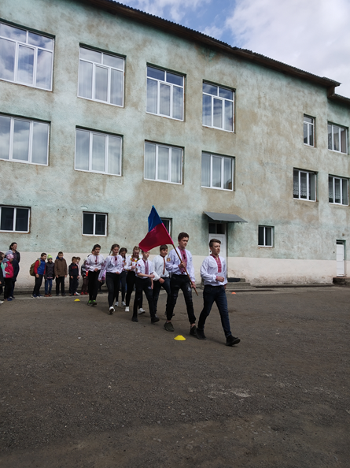
ройовий отаман – Тафійчук Б.Д., виховник – Ворохта М.В. 